Papildināt 4. pielikuma 5. nodaļu ar 557. un 558. ceļa zīmju aprakstu un attēliem un 7.nodaļu ar 754., 755., 756., 757. ceļa zīmju aprakstu un attēliem šādā redakcijā:

“557 |  | Automaģistrāle
558 |  | Automaģistrāles beigas”
“754 |  | Iepriekšēja norāde uz sekojošu ceļu mezglu
755 | 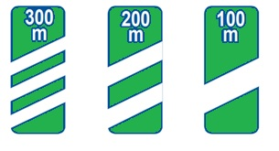 | Mezgla tuvošanās apzīmējums
756 |  | Izejas virziena norāde
757 |  | Izejas virziena norāde”

